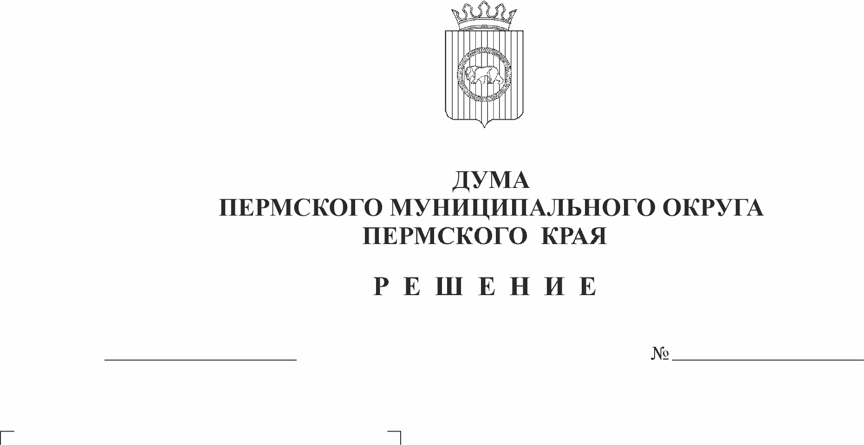
Об утверждении прогнозного плана приватизации муниципального имущества Пермского муниципального округа Пермского края на 2026 год и плановый период 2027 и 2028 годов
453
20.11.2025
В соответствии со статьей 10 Федерального закона от 21 декабря 2001 г. № 178-ФЗ «О приватизации государственного и муниципального имущества», пунктом 3 части 1 статьи 16 Федерального закона от 06 октября 2003 г. № 131-ФЗ «Об общих принципах организации местного самоуправления в Российской Федерации», статьей 64 Федерального закона от 20 марта 2025 г. № 33-ФЗ «Об общих принципах организации местного самоуправления в единой системе публичной власти», постановлением Правительства Российской Федерации от 26 декабря 2005 г. № 806 «Об утверждении Правил разработки прогнозных планов (программ) приватизации государственного и муниципального имущества и внесении изменений в Правила подготовки и принятия решений об условиях приватизации федерального имущества», пунктом 3 части 1 статьи 5, пунктом 1 части 2 статьи 25, статьей 48 Устава Пермского муниципального округа Пермского края, подпунктом 2.1.1 пункта 2.1 раздела 2 Порядка приватизации муниципального имущества Пермского муниципального округа Пермского края, утвержденного решением Думы Пермского муниципального округа Пермского края от 15 декабря 2022 г. № 63,
Дума Пермского муниципального округа Пермского края РЕШАЕТ:
1. Утвердить прилагаемый прогнозный план приватизации муниципального имущества Пермского муниципального округа Пермского края на 2026 год и плановый период 2027 и 2028 годов.
2. Опубликовать (обнародовать) настоящее решение в бюллетене муниципального образования «Пермский муниципальный округ» и разместить на официальном сайте Пермского муниципального округа в информационно-телекоммуникационной сети «Интернет» (www.permokrug.ru).
3. Настоящее решение вступает в силу с 01 января 2026 г. и применяется, начиная с формирования бюджета Пермского муниципального округа на 2026 год и плановый период 2027 и 2028 годов.
4. Контроль исполнения настоящего решения возложить на комитет Думы Пермского муниципального округа по развитию инфраструктуры и управлению ресурсами.

Председатель Думы
Пермского муниципального округа Д.В. Гордиенко

Глава муниципального округа -
глава администрации Пермского
муниципального округа О.Н. Андрианова

УТВЕРЖДЕН
решением Думы Пермского муниципального округа Пермского края
от 20.11.2025 № 453

ПРОГНОЗНЫЙ ПЛАН
приватизации муниципального имущества
Пермского муниципального округа Пермского края
на 2026 год и плановый период 2027 и 2028 годов

1. Прогноз объемов поступлений от реализации муниципального имущества в бюджет Пермского муниципального округа Пермского края:
2026 год –11 030,40 тыс. руб. без НДС;
2027 год – 12 480,74 тыс. руб. без НДС;
2028 год - 0 тыс. руб. без НДС.

2. Перечень муниципального имущества, планируемого к приватизации в 2026 году и плановом периоде 2027 и 2028 годов:
№ п/п | Наименование и место нахождения имущества | Характеристика |  | Балансовая стоимость, тыс. руб. |  | Остаточная стоимость, тыс. руб. |  | Существующие обременения
1 | 2 | 3 |  | 4 |  | 5 |  | 6
1. Недвижимое имущество, включенное в план приватизации муниципального имущества Пермского муниципального округа Пермского края
1.1 | Распределительные уличные газопроводы среднего и низкого давления в с. Нижний Пальник Пермского района | Протяженность 17235 м, кадастровый номер: 59:32:0000000:12536, расположенное на земельных участках площадью 19 кв. м., кадастровый номер 59:32:1520001:1579, площадью 30 кв. м., кадастровый номер 59:32:4620002:6116 |  | 8 599,67 |  | 7 678,28 |  | отсутствует
1.2 | Нежилое здание с земельным участком, котел паровой инв. № 339, котел паровой инв. № 340, котел паровой инв. № 341, котел паровой № 342, экономайзер – 4 шт., насос 150-340-45 – 1 шт., насос 5К-65-50-160 – 2 шт., воздуховод – 4 шт. расположенные по адресу: Пермский край, Пермский муниципальный округ, с. Курашим | Нежилое 2-этажное здание общей площадью 624,5 кв. м, кадастровый номер 59:32:0860001:2588, с земельным участок площадью 10 462 кв. м, кадастровый номер 59:32:0860001:3130 |  | 7 231,92 |  | 0,02 |  | отсутствует
2. Движимое имущество, включенное в план приватизации муниципального имущества Пермского муниципального округа Пермского края
2.1
3. Акции (доли) в уставных капиталах хозяйствующих обществ
3.1

